北京市海淀区展览馆位置图

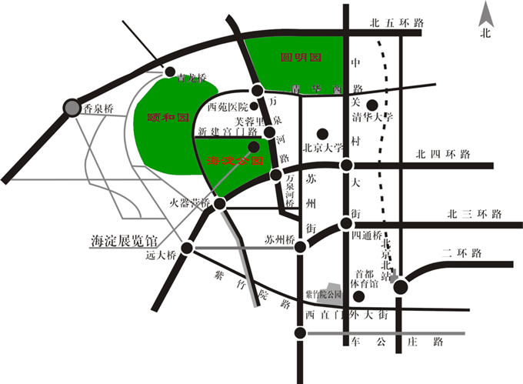

地址：北京市海淀区新建宫门路2号
乘车路线：特5、302、708、725、817、904、968、973、992、运通108芙蓉里下车。

